**Практична робота № 3**

**Тема:** Регістри накопичення програми 1С:Підприємство. Створення простого звіту у програмі 1С:Підприємство.

**Мета:** Ознайомитись з регістрами накопичення у програмі 1С:Підприємство 8.2. Навчитися створювати простий звіт у програмі 1С:Підприємство 8.2.

**Завдання:**

1. Створити новий об’єкт конфігурації Регістр накопичення.
2. Сформувати рух регістра накопичення Залишки Матеріалів в процесі проведення двох створених нами документів Прибуткова накладна та Надання послуг.
3. Розробити звіт з використанням тільки візуальних засобів розробки «без жодної стрічки коду».

**Хід роботи**

Створено новий об’єкт конфігурації Регістр накопичення

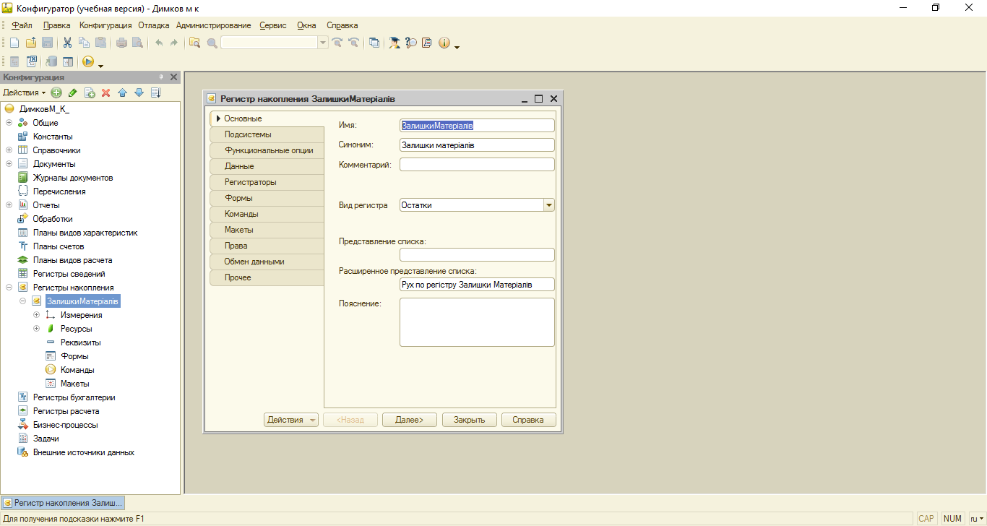

Вигляд регістру в програмі 1С:Підприємство

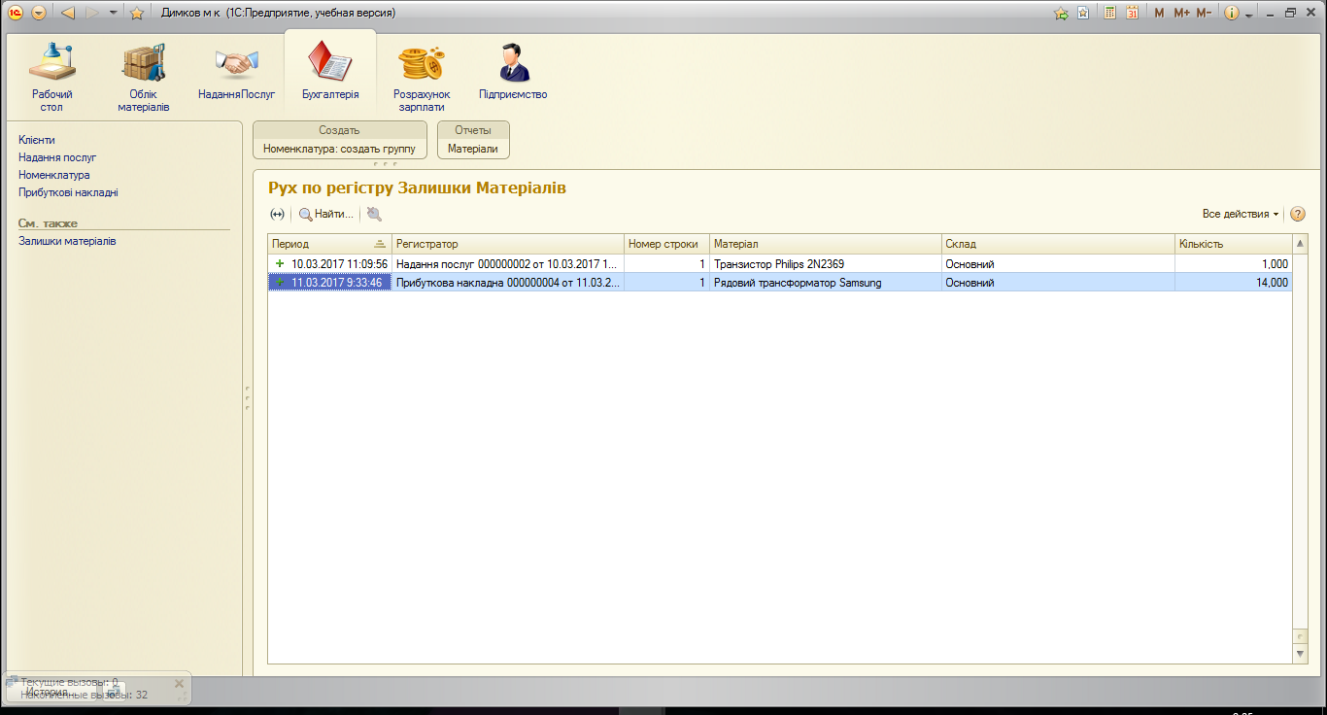

Розроблено звіт Матеріали

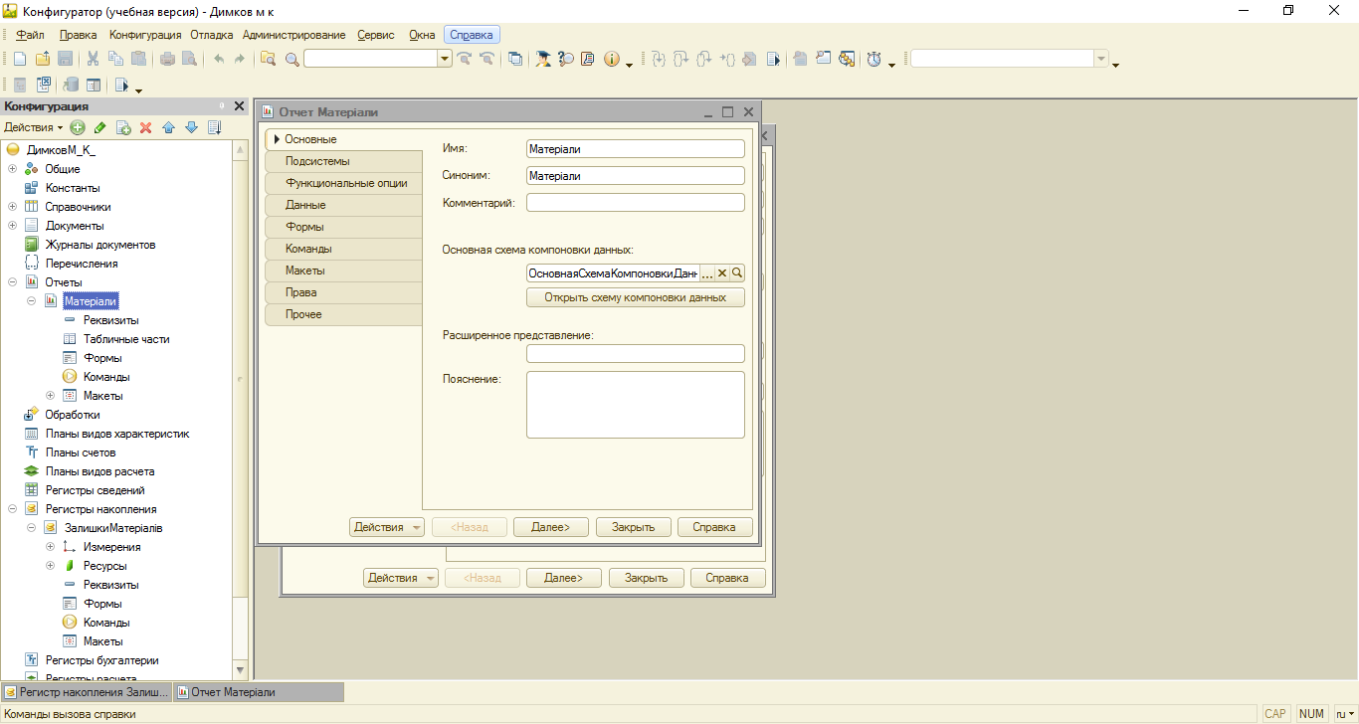

Вигляд звіту в програмі 1С:Підприємство

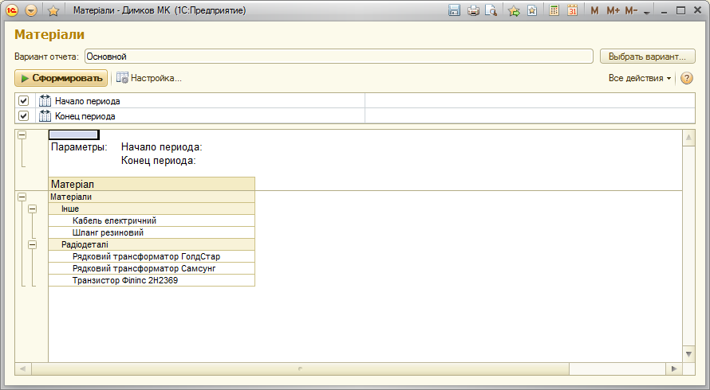

**Контрольні запитання:**

1. Для чого призначений об’єкт конфігурації Регістр накопичення?

Об’єкт конфігурації Регістр накопичення призначений для опису структури накопичення даних.

1. Що таке рух регістра і що таке регістр?

Рух документа – це записи в регістрах, які створюються в процесі проведення документа і відображають зміни, вироблені документом.

1. Як створити рух документа з допомогою конструктора руху?

У вікні редагування обєкта конфігурації Документ відмітити регістр накопичення. Скористатися кнопкою Конструктор руху. В поле Таблична частина вибрати табличну частину документа. Після того коли список реквізитів документа доповниться реквізитами табличної частини використати кнопку Заповнити вираз.

1. Для чого призначений об’єкт конфігурації звіт?

Обєкт конфігурації Звіт призначений для опису алгоритмів, за допомогою яких користувач зможе отримати необхідні йому вихідні дані.

1. Як створити звіт за допомогою конструктора схеми компонування даних?

Створити новий обєкт конфігурації Звіт. Створити основу для побудови будь-якого звіту. Вибрати тип макету. Добавити новий набір даних. Створити текст запиту через конструктор запиту. В списку бази даних представлені таблиці для створення запитів. На основі цих даних побудувати звіт. Відкрити віртуальну таблицю. По черзі вибрати поля таблиці.

1. Як відобразити звіт в розділах прикладного рішення?

ПКМ на підсистеми – Усі підсистеми. І в панелі дій.Звіти вибрати потрібні нам для відображення звіти у потрібних підсистемах.

**Висновок:** На цій практичній роботі я ознайомився з регістрами накопичення у програмі 1С:Підприємство 8.2. Навчитися створювати простий звіт у програмі 1С:Підприємство 8.2.